**1 класс**

**1.  АЛФАВИТ.**

В русском алфавите 33 буквы.

Буквы мы видим и пишем. Звуки – слышим, произносим.

Гласных звуков – 6, букв - 10, согласных букв  -21.

Буквы Ь и Ъ не являются звуками.

**2.** **БУКВЫ гласных звуков.**

Гласные: А-Я, О-Ё, У-Ю, Ы-И, Э-Е.

Гласные А, О, У, Ы, Э на письме обозначают твёрдость согласных звуков.

Гласные Е, Ё, И, Ю, Я на письме обозначают мягкость согласных звуков.

Например: мал – [м] твёрдый звук, так как после него стоит звук **а**.

                  мял -  [м`] мягкий звук, так как после него стоит звук **я**.

**3.** **БУКВЫ, которые обозначают два звука.**

 Гласные Е, Ё, Ю, Я обозначают два звука в том случае, когда:

* стоят после гласной, например: маяк – [я] обозначает два звука, так как стоит после гласного А, значит в слове маяк – 4 буквы, 5 звуков;
* стоят в начале слова или слога, например: ёлка – ё  - обозначает два звука, так как стоит в начале слова, значит в слове ёлка – 4 буквы, 5 звуков;
* стоят после Ь или Ъ знака, например: вьюга – ю - обозначает два звука, так как стоит после Ь.

Буква **Е** обозначает звуки [Й'] [Э].

Буква **Ё** обозначает звуки [Й'] [О].

Буква **Ю** обозначает звуки [Й'] [У].

Буква **Я** обозначает звуки [Й'] [А].

**4.СОГЛАСНЫЕ ЗВУКИ. Твёрдые/мягкие.**

Согласные звуки делятся на твёрдые и мягкие, звонкие и глухие.

Всегда твёрдые – [Ц]  [Ж]  [Ш].

Всегда мягкие – [Ч`]   [Щ`]   [Й`].

**5.** **СОГЛАСНЫЕ ЗВУКИ. Глухие/звонкие.**

Всегда звонкие (непарные) согласные: Й, Л, М, Н, Р.

Всегда глухие (непарные) согласные Х, Ц, Ч, Щ.

Остальные согласные звуки образуют пары:

Б          В         Г          Д         Ж        З    -   ЗВОНКИЕ

П         Ф         К         Т          Ш        С    -   ГЛУХИЕ

**6.** **ШИПЯЩИЕ ЗВУКИ.**

 К шипящим согласным относят звуки [Ж], [Ш], [Ч],[Щ].

**7.** **СЛОГИ.**

 В слове столько *слогов*, сколько *гласных* букв, например: ма/ли/на

 – в этом слове 3 слога, так как в нём 3 гласные буквы.

**8.** **ПРАВИЛА ПЕРЕНОСА.**

*Слова переносятся по слогам, например: бо-ло-то, кро-вать.

*Если в словах есть Ь или Ъ, то они остаются на строчке, например:паль-чик, подъ-езд.

*Если в словах есть Й, то при переносе Й  не отделяется от гласной, например: шай-ба, лей-ка, лей-ся.

*  В словах  с удвоенными согласными одна буква остаётся на строке, другая переносится, например: кас-са, ван-на.

*Нельзя переносить одну букву и слова с одной гласной, например: ест, пол, лаю, якорь.

**9. УДАРЕНИЕ.**

 Знак ударения не ставится на письме в случае, если в слове один слог или есть буква ё.

 Например: мяч, руль, ёлка, метёт

**10.**  **ОРФОГРАММА  ЗАГЛАВНОЙ БУКВЫ.**

**Имена собственные.**

 С большой буквы всегда пишутся:

* Имена, отчества, фамилии людей, Александр Сергеевич Пушкин.
* Названия сёл, городов, морей, рек, озёр, деревень, например: страна Украина, город Донецк, Чёрное море,  река Днепр, озеро Синевир, деревня Вишенка.
* Клички животных, например: кот Барсик, пёс Дружок, корова Зорька.
* Начало нового предложения.

**11.**  **ОРФОГРАММА  ЖИ-ШИ, ЧА-ЩА, ЧУ-ЩУ.**

 Буквосочетания **жи-ши** пиши с буквой **И**,

**ча-ща** пиши с буквой **А**,

**чу-щу** – с буквой **У**.

**12.** **ОРФОГРАММА  ЧН, ЧК.**

Буквосочетания **ЧН*,* ЧК**пишутся без мягкого знака: точка, печник.

**13. ОРФОГРАММА ЦИ.**

Под ударением пиши ЦИ с буквой И, ЦЕ с буквой Е.

Исключения: **Цы**ган на **цы**почки привстал и он **цы**пленку **цы**ц сказал.

**14.**  **РАЗДЕЛИТЕЛЬНЫЕ МЯГКИЙ И ТВЁРДЫЙ ЗНАКИ.**

Разделительный **Ь** пишут после согласной перед гласными **Е, Ё, И, Ю, Я .** Например:  листья, вьюга, ручьи.

Разделительный **Ъ** не пишется перед гласными: А, О, У, Э, например: разодетый, разудалый.

**15.**  **ПАРНЫЕ СОГЛАСНЫЕ НА КОНЦЕ СЛОВ**

 Чтобы правильно написать парные согласные звуки на конце слова,  нужно изменить слово так, чтобы после согласного стоял гласный или непарный звонкий согласный.

**Памятка из учебника:**

1. Если слово обозначает один предмет, назови слово, обозначающее много таких предметов: один сапог - сапоги

2. Если слово обозначает много предметов, назови слово, обозначающее один такой предмет: много ног - нога.

**16. СЛОВАРНЫЕ СЛОВА:** Картина, пальто, карман, морковь, окно, кислый, лимон, телефон, телевизор, дежурный, держит, мел, портфель, пенал, карандаш, линейка, квартира, квадрат, Москва, картофель, картон, конь, коньки, облако, плачет, платок, косынка, сапог, адрес, Россия, город, улица, компот, яблоко..

**2 класс**

**По русскому языку во втором классе пройден следующий материал:**

1. Научились определять вид предложения *по цели высказывания (повествовательные, вопросительные и побудительные)*. Строить предложения определенного вида.

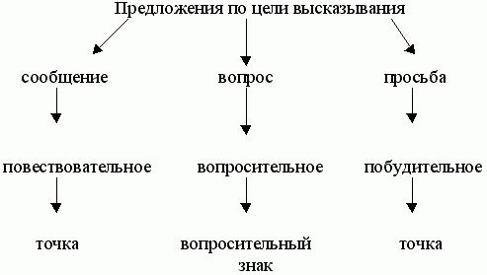

2. Научились определять вид предложения *по интонации (восклицательные и невосклицательные).* Строить предложения определенного вида.

**Предложения по интонации**

**восклицательные невосклицательные**

***Мне подарили щенка! Мне подарили щенка.***

3. Научились находить основу предложения (подчеркивать основу - главное слово-название, слово-действие).

*сущ. глаг.*

***Мальчики катались на велосипеде.***

4. Научились выделять у слов *окончания*.

***Есть стул***

***Нет стула***

***Дам стулу***

***Любуюсь стулом***

5. Научились выполнять *разбор словосочетания*.

***Красивый цветок. Читал книгу.***

6. Научились выделять у слов *основы*.

***Умной***

7. Научились определять у слов *род (женский род, мужской род, средний род).*

***Цветок (м.р.), книга (ж.р.), окно (ср.р.)***

8. Научились определять *начальную форму слова*.

***Читать (что делать?) - н.ф.***

***Железный (какой?) - н.ф.***

***Тетрадь (ед.ч.) - н.ф.***

9. Научились *писать письмо* (учитывая все правила написания текста такого характера).

10. Научились выделять у слов *корень*.

***Книжечка***

11. Научились подбирать *родственные слова*.

***Книга - книжечка - книжный***

12. Познакомились с основными правилами написания *изложения*.

13. Научились определять *тему и основную мысль текста*.

***Тема - это о то, о чём говорится в тексте.***

***Основная мысль текста - это то, чему хотел научить нас автор.***

14. Познакомились с понятиями "*омонимы", "синонимы*". Научились приводить примеры синонимов и омонимов.

***Омонимы - одинаковые по звучанию и написанию, но разные по значению слова. (Лук-лук)***

***Синонимы - слова, звучание и написание которых различно, но при этом у них похожее значение (например, огонь — пламя, трудный — тяжелый)***

15. Научились определять какие звуки чередуются в корнях слов.

***Черника - черничный, книга - книжный.***

16. Овладели *правилом написания слов с безударной гласной в корне слова*.

***Чтобы проверить безударный гласный в корне слова, надо подобрать такое проверочное однокоренное слово, в котором проверяемый безударный гласный станет ударным.***

***Например: С****о****сна - с****о****сны.***

18. Овладели *правилом написания слов с парными звонкими и глухими согласными на конце и в середине слова*.

***Чтобы проверить парный согласный, надо подобрать такое проверочное слово, чтобы после согласного стоял гласный, либо сонорный (Н, М, Л, Р, Й).***

***Например: Снег - снега, берёзка - берёза.***

19. Овладели *правилом написание слов-названий предметов мужского рода и женского рода с основами на шипящий звук*.

***После шипящих Ж, Ш, Щ, Ч на конце слов***

***\*пишется мягкий знак: ж.р. и в словах-действиях (глаголах).***

***\*не пишется мягкий знак: м.р.***

***Например: мяч (м.р.), дочь (ж.р.), стеречь (глагол).***

20. Познакомились с понятием "суффикс", научились выделять его в словах.

***Суффикс - это часть слова, которая стоит после корня и служит для образования новых слов.***

***Познакомились с суффиксами: ёк, ок, ик, их, к, н, онт, ич, очк, ниц, щиц, иц, ник, щик, инг, шик, ушк, лив, ть, а, е, и, я, у, о.***

***Например, читать .***

21. Познакомились с понятием "приставка", научились выделять её в словах.

***Приставка - это часть слова, которая стоит перед корнем и служит для образования новых слов.***

***Познакомились с приставками: за, до, про, у, вы, по, рас, об, пере, под, в, с.***

***Например, поехать.***

22. Научились писать ЧАСТИЦУ НЕ со словами-действиями (глаголами).

***Не с глаголами пишется раздельно.***

***Например: не читал, не гуляет.***

23. Научились находить и сами составлять сложные слова из двух корней с буквой соединительного гласного.

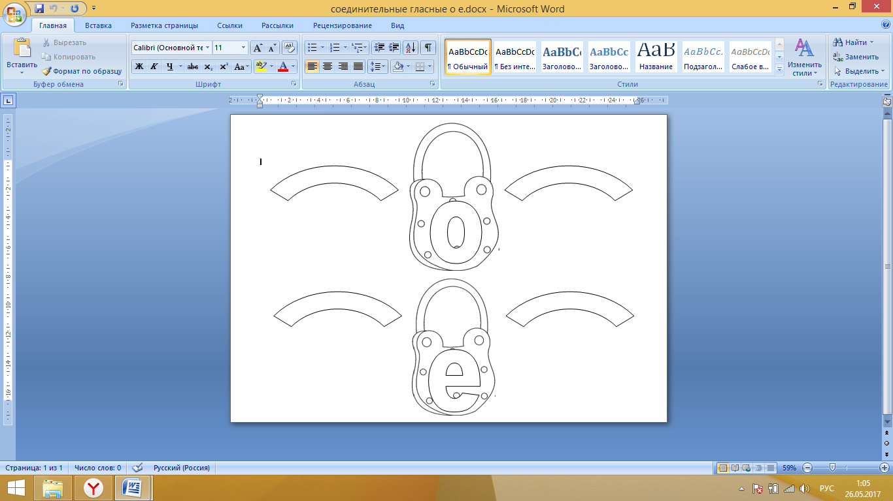

***Например: пароварка***

24. Научились правильно употреблять приставки на-, о- в словах "надеть", "одеть".

***Надеть можно что-то (брюки, платье).***

***Одеть можно кого-то (братика).***

25. Научились применять *правило написания разделительных ь и ъ знаков.*

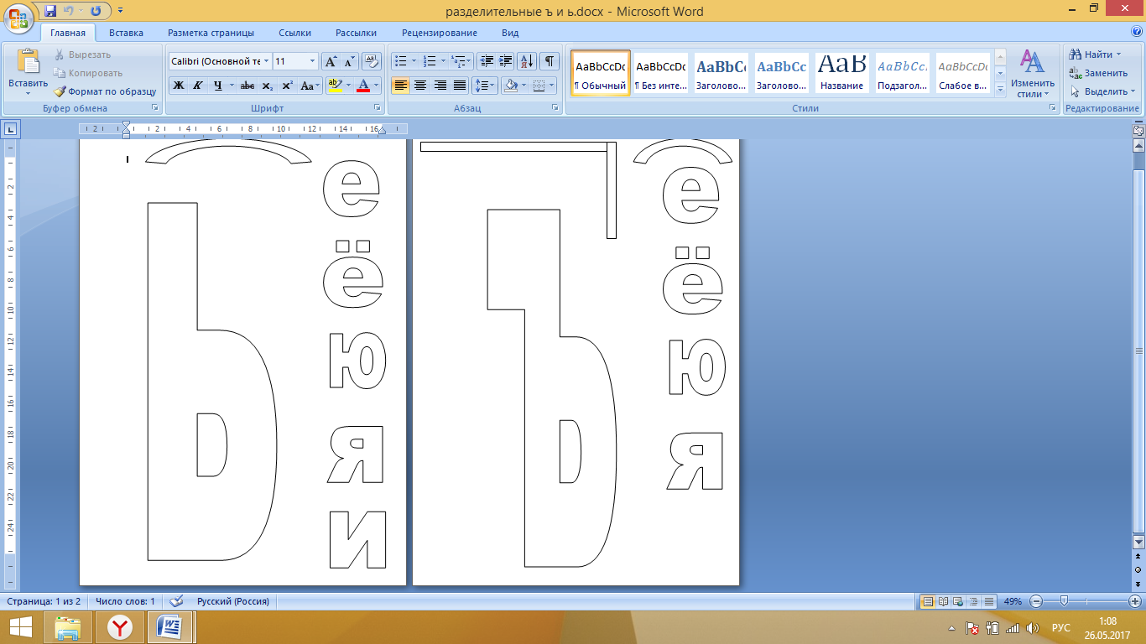

***Например: въехать, льёт.***

26. Научились применять *правило написания слов с непроизносимым согласным звуком.*

***Например: солнце - солнышко.***

27. Научились работать *с Толковым словарем, со словарем "Пиши правильно", со словарем "Произноси правильно", со словарем Происхождения слов, с Обратным словарем*.

28. *Словарные слова*: ученик, ученик, учёный, портфель, завод, работа, лопата, воробей, сорока, ворона, билет, берёза, ребята, облако, корова, молоко, арбуз, до свидания, девочка, морковь, Москва, спасибо, собака, тетрадь, хорошо, здравствуй, иней, посуда, директор, Россия, ягода, класс, город, мороз, капуста, фамилия, язык, заяц, машина, сирень, суббота, медведь, народ, деревня, товарищ, одежда, урожай, весело, русский, газета, пожалуйста.